CC608 Scheda creata il 16 settembre 2026
Descrizione storico-bibliografica
La *riforma sociale : periodico mensile illustrato per la diffusione del Terz'ordine di San Francesco d'Assisi. - Bologna : [s. n., 1882]. – 1 volume

La *crociata : periodico mensile illustrato per la diffusione del Terz'ordine di San Francesco d'Assisi. - Anno 1, n. 1 (marzo 1883)- . - Torino : [s. n., 1883-1909]. – 27 volumi. - CFI0374747; TO00578657

*Guida al terziario francescano nel secolo. - Anno 1, n. 1 (31 gennaio 1887)-anno 3 (dicembre 1889). - Novara : Tip. P. Reina, 1887-1889. – 3 volumi ; 8. ((Mensile. - CUBI 290955. - BNI 1887-1499. - CFI0355797
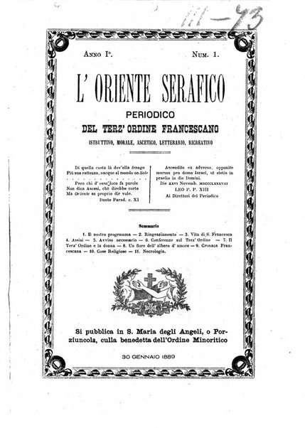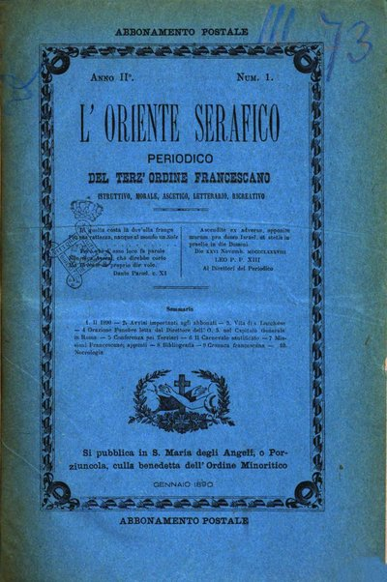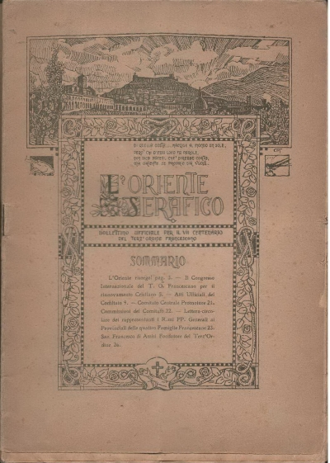
L'*oriente serafico : periodico del Terz'Ordine francescano. - Anno 1, n. 1 (30 gennaio 1889)-anno 40 (1928). – S. Maria degli Angeli : [s.n., 1889-1928] (Assisi : Tip. Metastasio). – 37 volumi ; 23 cm. ((Mensile; poi bimensile. - Il complemento del titolo varia: bollettino ufficiale per la celebrazione del VII centenario del Terz'Ordine Francescano; rivista sacro-francescana dedicata ai fratelli e alle sorelle del terz'ordine. - Nel 1906 veniva stampato in Santa Maria degli Angeli : Tip. della Porziuncola. - Sospeso dal 1918 al 1920. - BNI 1889-1694. - TO00570064
Autore: Terziari francescani
Copia digitale 1889, 1890, 1892, 1895 a: http://digitale.bnc.roma.sbn.it/tecadigitale/emeroteca/classic/TO00570064

*Bollettino del Terz'ordine di S. Francesco : periodico mensile. - Anno 1, n. 1 (gennaio 1894)-anno 8, n. 12 (dicembre 1901). - Brescia : Tip. Istituto Pavoni, 1894-1901. – 8 volumi. - CUBI 85676. - BNI 1894-2794. - CUB0703700

L'*eco del serafino d'Assisi : periodico mensile, illustrato, letterario, dedicato ai terziarii italiani. - Anno 1, n. 1 (gennaio 1898)-anno 13, n. 24 (dicembre 1910). - Genova : Tip. della Gioventù, [1898]-1910. – 13 volumi ; 27 cm. ((Poi quindicinale; settimanale dal 1903. – Poi sottotitolo: periodico quindicennale illustrato religioso-letterario dedicato ai terziari italiani. - L'editore varia: Gio. Fassicomo e Scotti . - Cambia formato dal 1902. - BNI 1898-444. - CUB0707662

*Bollettino del Terz'ordine di S. Francesco : periodico mensile religioso. - Anno 1, n. 1 (gennaio 1899)-anno 10, n. 12 (1908). - Cuneo : Premiata tip. subalpina ditta Pietro Oggero, [1899]-1908. – 10 volumi ; 18 cm. ((Titolo e complemento del titolo variano: Bollettino del Terz'ordine francescano : rivista mensile. – Peveragno, Via Troni 8. - CUBI 85677. - BNI 1899-1293. - TO00570388
*Bollettino del Terz'ordine francescano : organo ufficiale delle congregazioni del Terz'ordine in Piemonte. - Anno 11, n. 1 (gennaio 1909)-anno 25, n. 11 (novembre 1923). - Torino : [s. n., 1909]-1923. – 15 volumi. ((Mensile. - TO00178959
*Bollettino francescano del Terz'Ordine : rivista mensile : organo ufficiale delle congregazioni del Terz'Ordine nel Piemonte. - Anno 25, n. 12 (dicembre 1923)-anno 26, n. 12 (dicembre 1924). - Torino : [s.n.], 1923-1924. – 1 volume ; 25 cm. - TO01622080
*Bollettino francescano : rivista ufficiale mensile pubblicata dai frati minori di Torino. - Anno 27 = 1, n. 1 (gennaio 1925)-anno 34 = 8 (1932). - Torino : [s. n.], 1925-1932. – 8 volumi ; 25 cm. - TO00397568
Soggetto: Terziari francescani – Piemonte - 1899-1932

*Bollettino del Terz'Ordine di S. Francesco e dell'Opera del pane di S. Antonio : periodico mensile. - Anno 1, n. 1-2 (9 feb. 1899)-anno 2 (1900). - Brescia : Tip. A. Luzzago, 1899-1900. – 2 volumi ; 28 cm. - CUBI 85675. - BNI 1899-3150. - CFI0432667
Variante del titolo: Il *poverello d’Assisi e il santo dei poveri
Autore: Terziari francescani

*Bollettino del Santuario di S. Antonio di Padova : pubblicazione mensile per cura del Terzo Ordine di S. Francesco. - -anno 1, n. 12 (dicembre 1912). - Milano : Tip. pont. arciv. S. Giuseppe, 1912. – 1 volume. ((Descrizione basata su: Anno 1, n. 2 (febbraio 1912). - CFI0702682
Variante del titolo: *Bollettino del Santuario di Sant'Antonio di Padova.

Soggetto: Terziari francescani – 1883-1932

Informazioni storico-bibliografiche
57 Oltre ai periodici già menzionati, altre riviste dedicate in particolare ai terziari furono create dopo il settimo centenario francescano, ad esempio: «L’Oriente Serafico. Rivista sacra francescana dedicata ai fratelli e alle sorelle del Terz’Ordine» (Assisi 1889); «La Riforma sociale. Periodico mensile illustrato per la diffusione del Terz’Ordine francescano» (Bologna 1882); «La crociata. Periodico mensile illustrato per la diffusione del Terz’Ordine di S. Francesco d’Assisi» (Torino 1884); «Guida al terziario francescano nel secolo» (Novara 1887); «L’eco del serafico d’Assisi. Periodico quindicennale illustrato religioso-letterario dedicato ai terziari italiani» (Genova 1898); «Il poverello d’Assisi e il santo dei poveri. Organo mensile del Terz’Ordine Francescano e dell’Opera del Pane di S. Antonio» (Brescia 1899); «Bollettino del Terz’Ordine» (Peveragno 1899). Per ulteriori riferimenti si rinvia a: Basilio da Bologna, Elenco della stampa periodica dedicata ai terziari francescani (1860-1919), in «Annali Francescani» 50(1919), pp. 612-624 Jair Santos, p.24

La CROCIATA. Ci è grato raccomandare vivamente la Crociata, periodico mensile illustrato per la propagazione del Terz'Ordine di S. Francesco d'Assisi, onorata testè d'una bella lettera d'incoraggiamento dell'Eminentissimo Cardinale Simeoni, protettore dell'Ordine Serafico . Questa pubblicazione, pel suo tenuissimo prezzo, pel modo accurato con cui è redatta, per le preziose notizie e le illustrazioni che contiene, può fare un bene grandissimo, servendo a diffondere nelle città e nelle campagne lo spirito serafico. Rivolgersi alla Direzione della Crociata, via Maria Vittoria, 27, Torino . Lega di preghiere per i defunti. Il periodico mensile la Crociata nel suo numero del corrente novembre fa ai Terziari Francescani e a tutti i cattolici che vogliono unirsi a loro la bella proposta di una lega di preghiere per i defunti . « Allorchè, dice esso, dai giornali cattolici od in altro modo ricevono l'annunzio di qualche disgrazia o calamità, in cui siano da deplorarsi vittime umane, tutti gli ascritti dovrebbero recitare in privato un De profundis ed un Requiem, ascoltare una Messa ed applicare una Comunione e le Indulgenze della giornata in suffragio alle anime di questi infelici, che improvvisamente si trovarono trabalzati da questa vita all'eternità, senza aver avuto agio di prepararsi al terribile passaggio . » Bollettino salesiano, anno 9, n. 2 (febbraio 1885), p.26-27

Note e riferimenti bibliografici
- La costruzione di un mito antimoderno : san Francesco nel settimo centenario della sua nascita (1882) / Jair Santos. – In: Francesco d'Assisi nella storia d'Italia : anniversari, identità nazionale e santità / a cura di Andrea Possieri, p. 10-29.
- Basilio da Bologna, Elenco della stampa periodica dedicata ai terziari francescani (1860-1919), in «Annali Francescani» 50(1919), pp. 612-624

